

驴了么旅游管理平台
概要设计说明书

编 撰 人：薛文博
审 核 人：刘芳
批 准 人：
批准日期：2016-3-12
保密级别：绝密
文档版本：0.0.1

北京中软国际信息技术有限公司
版本历史
日期 | 版本 | 说明 | 作者
2016-3-9 | 0.0.1 |  | 薛文博
2016-3-17 | 1.0.0 |  | 薛文博

目 录
1. 引言 1
1.1. 编写目的 1
1.2. 背景 1
1.3. 术语 1
1.4. 参考资料 1
2. 总体设计 2
2.1. 系统体系结构 2
2.2. 系统功能结构 2
2.3. 运行环境 3
2.3.1. 硬件环境 3
2.3.2. 软件环境 3
2.4. 系统的关键技术 3
3. 构件设计 3
3.1. 构件列表 3
3.2. 模块1：登录与注册 4
3.3. 模块2：主界面 4
3.4. 模块3：个人消息 5
3.5. 模块4：我的好友 6
3.6. 模块5：我的订阅 6
3.7. 模块6：我的记忆 7
3.8. 模块7：发布 8
3.9. 模块8：论坛 8
3.10. 模块9：景点 9
4. 接口设计 9
4.1. 外部接口 9
4.1.1. 接口1 10
4.1.2. 接口2 10
4.2. 内部接口 10
4.2.1. 接口1 10
4.2.2. 接口2 11
5. 系统出错处理 11
5.1. 出错信息 11
5.2. 补救措施 11
5.3. 系统维护设计 11

引言

编写目的
概要设计主要是利用比较抽象的语言对整个需求进行概括，确定对系统的物理配置，确定整个系统的处理流程和系统的数据结构，接口设计，人机界面，实现对系统的初步设计。我们根据需求分析得到的数据流图，将之转化为软件结构和数据结构，建立起目标系统的逻辑模型。使软件编程人员能对目标系统有一致的认识。

背景
待开发的软件系统的名称：驴了么旅游管理平台
项目的任务提出者：重庆中软ETC
项目开发者：Shadow工作室
用户：国内爱好旅游的群众
实现该软件的计算机网络：因特网

术语
IOC: 控制反转
JSON：(JavaScript Object Notation) 是一种轻量级的数据交换格式
ANDROID：是一种基于Linux的自由及开放源代码的操作系统，主要使用于移动设备
ECLIPSE：基于Java的可扩展开发平台
APK: AndroidPackage的缩写，即Android安装包
GPS:：全称Global Postitioning System，中文名为：全球定位系统。
MY SQL：一个数据库版本

参考资料
文档格式要求按照我国GB/T8567-1988国家标准和IEEE/ANSI830-1993标准规范要求进行。包括以下文件：
软件工程项目开发文档范例
软件工程国家标准文档

总体设计

系统体系结构
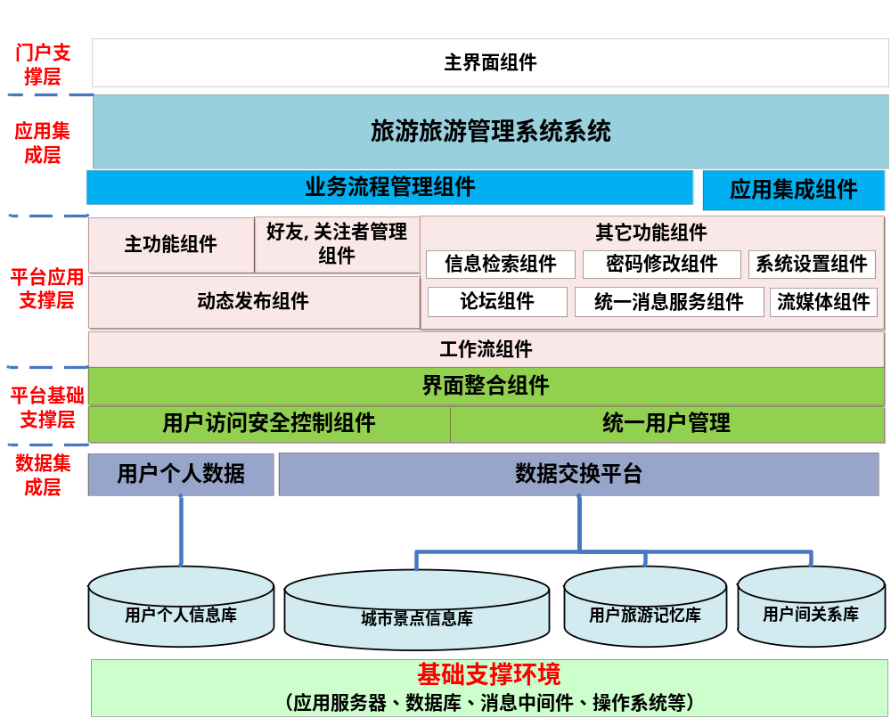

系统功能结构
+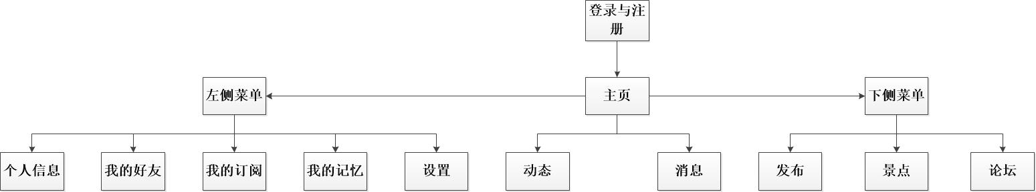

运行环境

硬件环境
服务器：运行Windows操作系统的PC，配备有Intel core i3以上的处理器。至少有1G内存，1T的硬盘空间。
客户端：运行Android操作系统的移动设备，CPU主频1GHz以上，有8G的硬盘空间。

软件环境
 | 名称 | 版本 | 语种
操作系统 | Android（客户端）Windows（服务器端） |  | 中/英文
操作系统的附加功能 | JDK、Android SDK for Windows、Tomcat | JDK1.6以上，SDK2.2以上 | 英文
数据库平台 | MySQL |  | 英文
应用平台 | MyEclipse，ADT | 6．5 | 英文
客户端软件 | 无

系统的关键技术
SSH2框架: struts2+spring+hibernate
MVP模型: Model-View-Presenter

构件设计

构件列表
构件列表
序号 | 构件分类 | 构件名称 | 依赖关系说明 | 复用情况
01 | Action | 作为前端的数据接口 | 依赖于DAO层 | 完全不复用
02 | DAO | 作为数据库的数据接口与Action接口 | 依赖于数据库 | 部分复用
03 | Model | 作为模型与Hibernate的接口 | 依赖数据库实体关系映射 | 完全复用
04 | Data | 程序运行时需要的数据 | 无依赖 | 完全复用

模块1：登录与注册
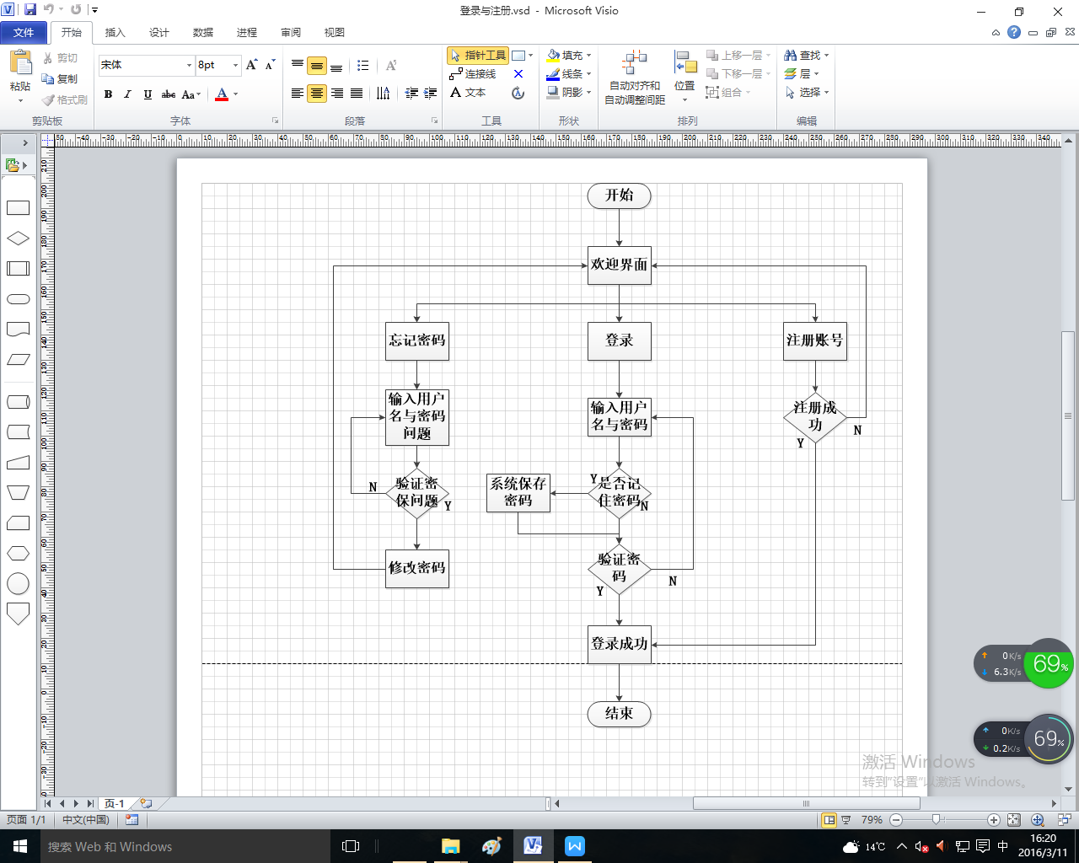

模块2：主界面
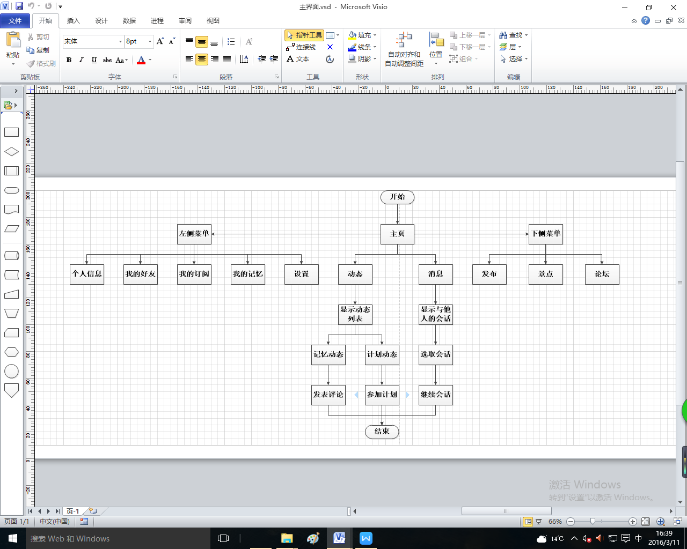

模块3：个人消息
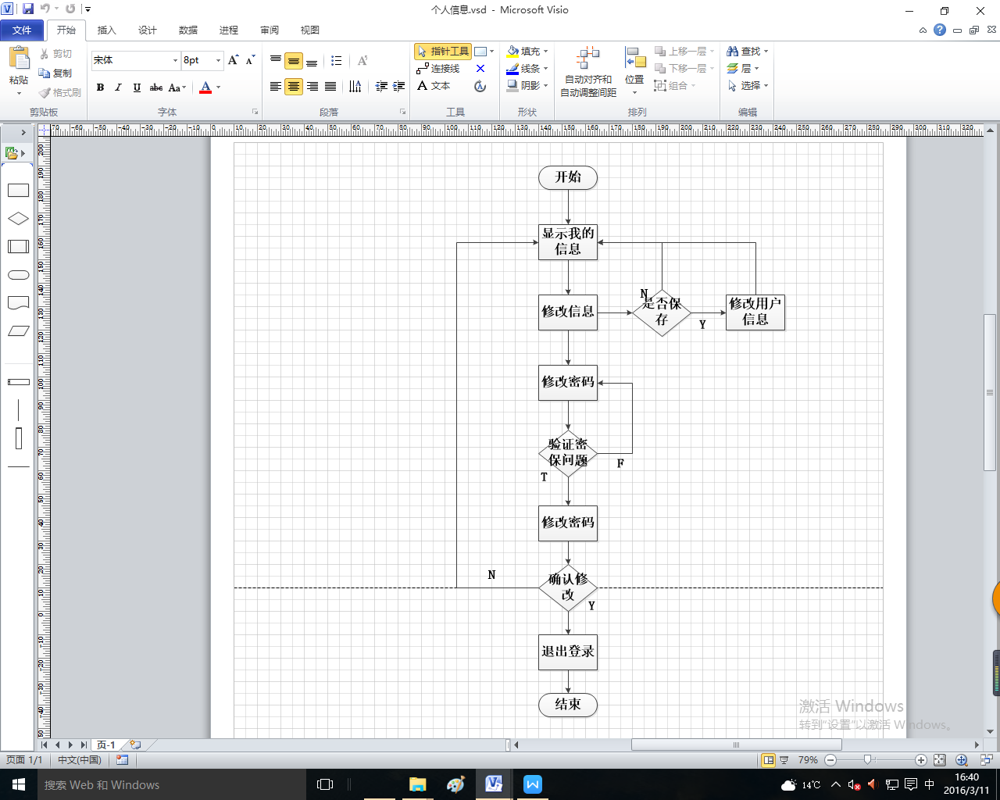

模块4：我的好友
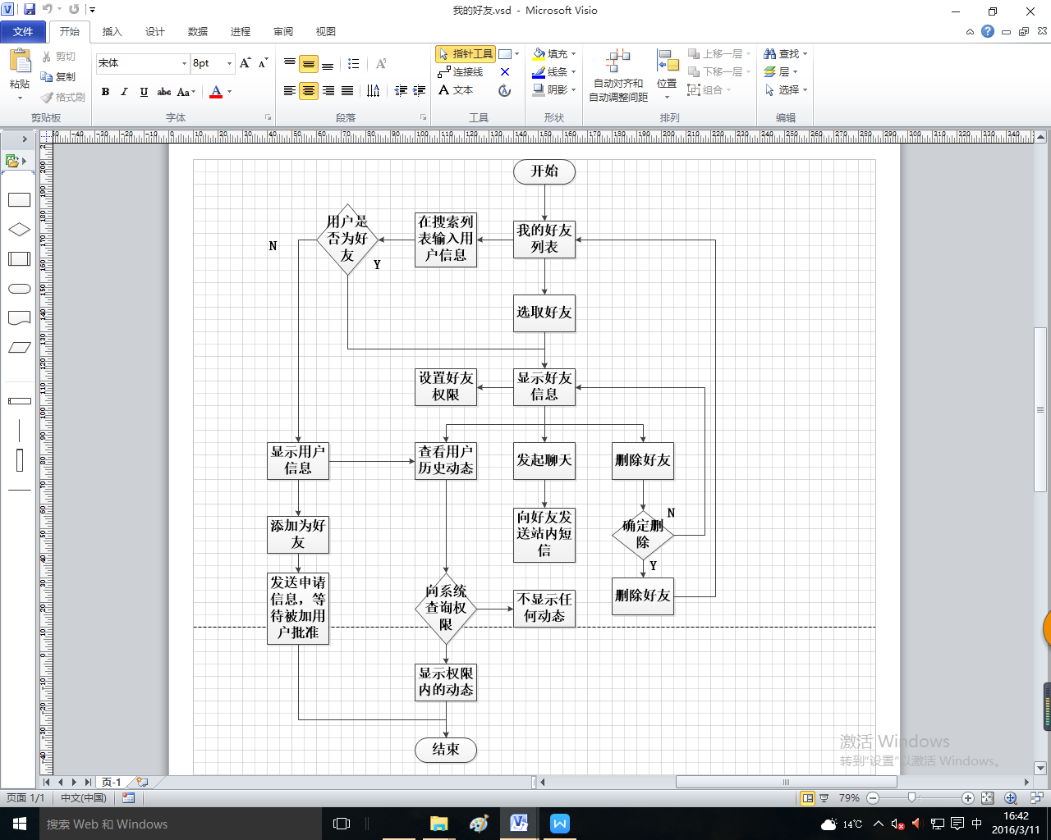

模块5：我的订阅
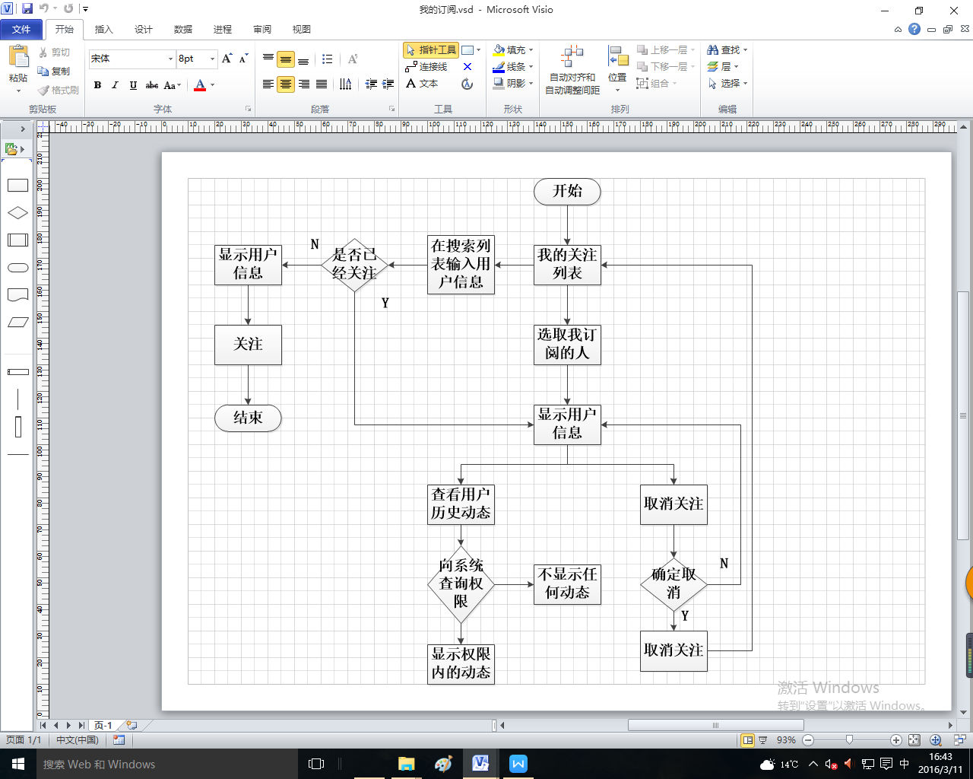

模块6：我的记忆
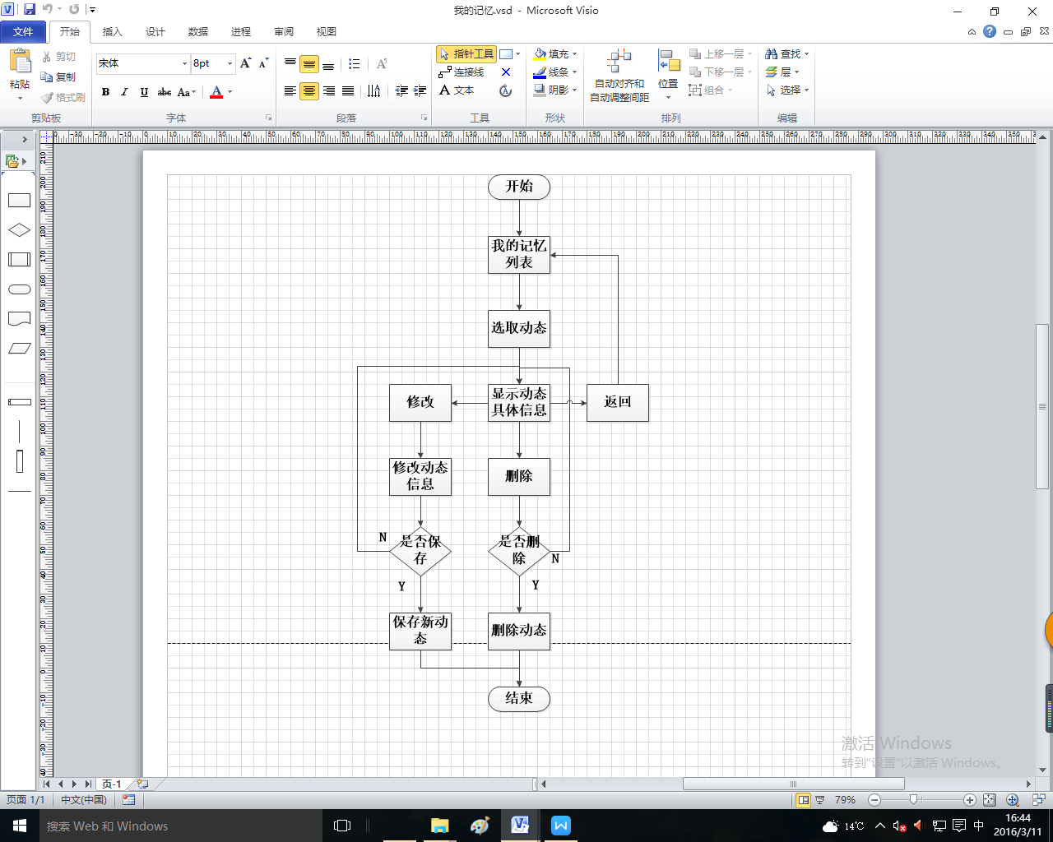

模块7：发布
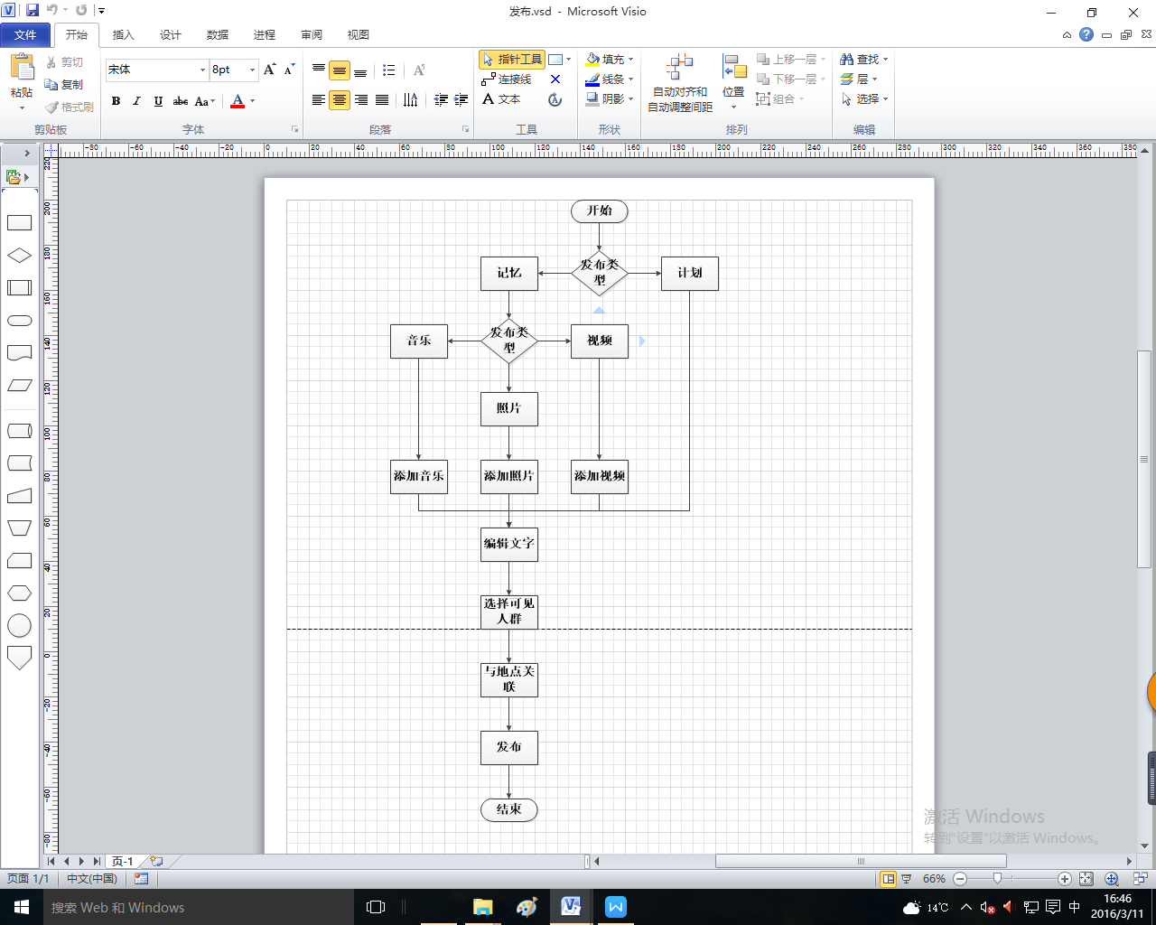

模块8：论坛
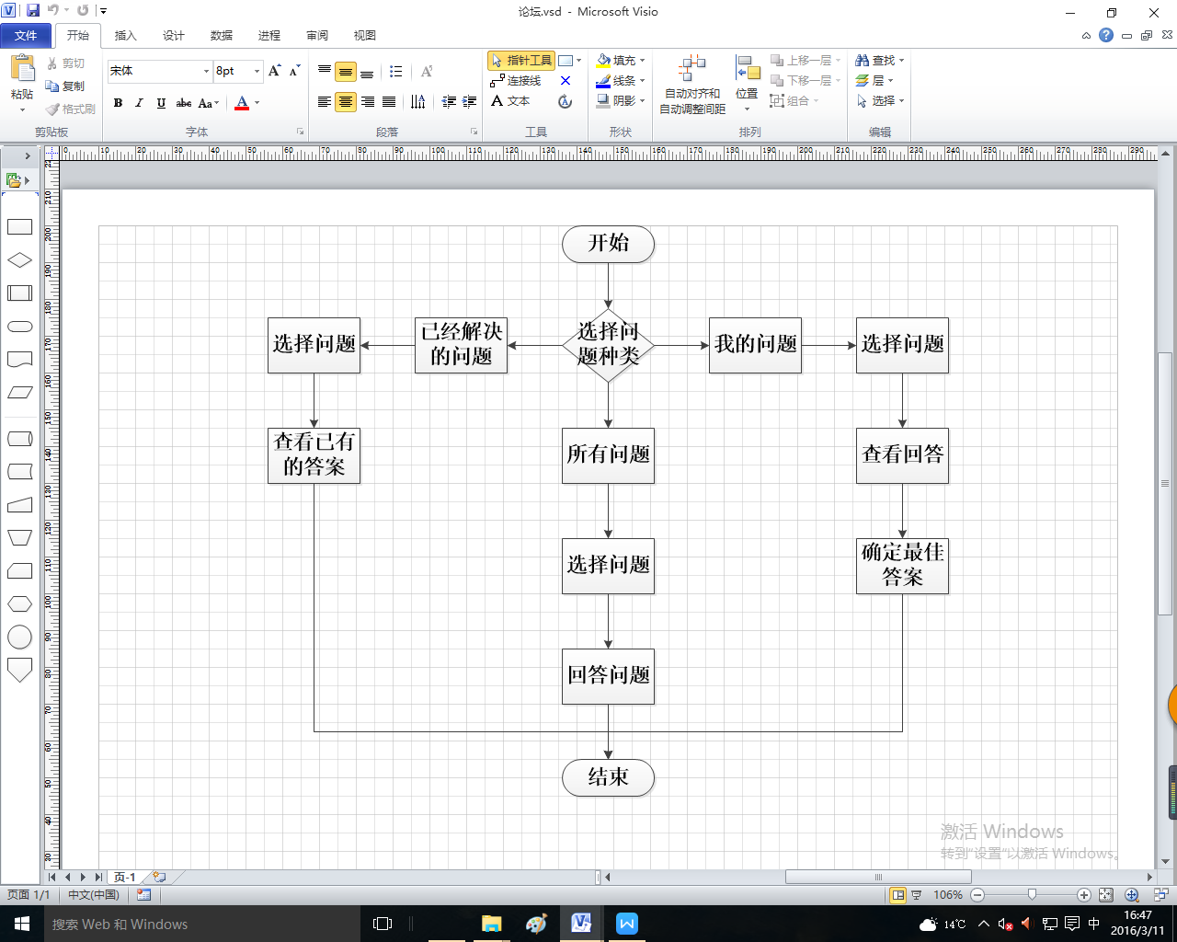

模块9：景点
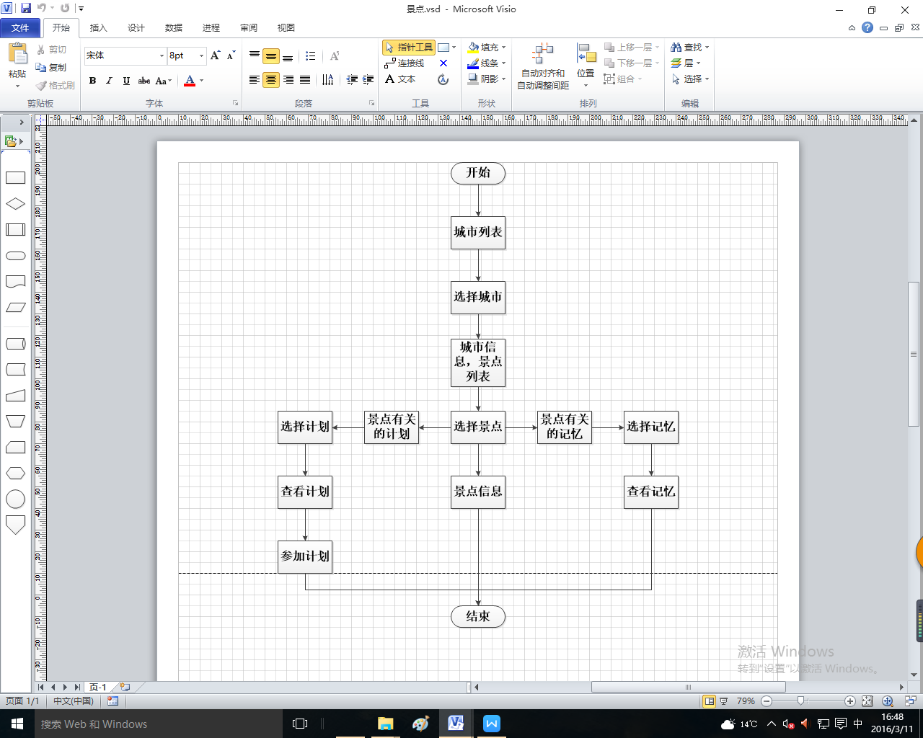

接口设计

构件接口列表
构件名称 | 接口编号 | 接口名称 | 接口类型 | 说明
前端数据接口 | 001 | 前段内部接口 | 内部 | 依赖于DAO层，完全不复用
前端数据接口 | 002 | 前段外部接口 | 外部 | 依赖于DAO层，完全不复用
数据库的数据接口与ACTION接口 | 101 | 数据库内部接口 | 内部 | 依赖于数据库，部分复用
数据库的数据接口与ACTION接口 | 102 | 数据库外部接口 | 外部 | 依赖于数据库，部分复用
模型与Hibernate的接口 | 201 | Hibernate内部接口 | 内部 | 依赖数据库实体关系映射，完全复用
模型与Hibernate的接口 | 202 | Hibernate外部接口 | 外部 | 依赖数据库实体关系映射，完全复用
运行时需要的数据 | 301 | 运行内部接口 | 内部 | 无依赖，完全复用
运行时需要的数据 | 302 | 运行外部接口 | 外部 | 无依赖，完全复用

系统出错处理

出错信息
错误分类 | 子项及其编码 | 错误名称 | 错误代码 | 备注
数据库错误 | 连接 | 连接超时 | 100001001
数据库错误 | 连接 | 连接断开 | 100001002
数据库错误 | 数据库本身错误代码 | 数据库本身错误代码 | 100002+数据库错误代码
TCP连接错误 | 连接 | 连接超时 | 101001001
TCP连接错误 | 连接 | 连接断开 | 101001002
TCP连接错误 | 其它TCP连接错误(socket自身错误代码) |  | 101002+ socket错误代码
配置信息错误 | 未配置输入参数 |  | 102001
配置信息错误 | 未配置输出参数 |  | 102002

补救措施
- 定期建立数据库备份，一旦服务器数据库被损坏，可以使用最近的一份数据库副本进行还原。
- 为防止服务器故障，设有冗余服务器。当主服务器故障时，也可以运行程序。
- 可以手工操作以及数据的人工记录。

系统维护设计
- 基础数据维护：对于一些基础数据，安排管理员进行维护。
- 数据库备份和恢复：利用SQL Server 自身提供的备份和恢复功能实现。
- 系统升级维护：根据用户使用效果调查表，筛选用户提出的功能要求，对于合理的要求予以采纳，并安排人员对系统进行修改和完善；

